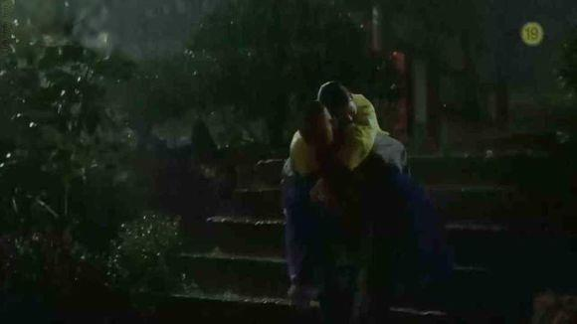
好心的和尚哥哥背起了她，冒着大雨穿行在寺庙间。
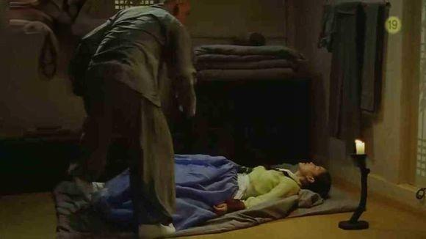
和尚哥哥将美貌妇人安置在了自己的房中。
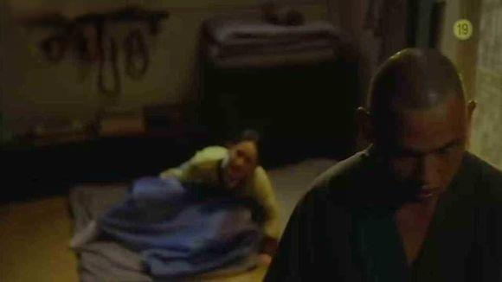
刚要转身离开，却被全身湿透，神情哀艳的妇人叫住。
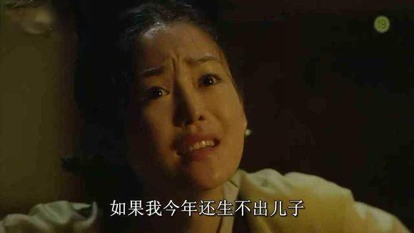
原来这妇人就是前面提到的求子心切的尹夫人。
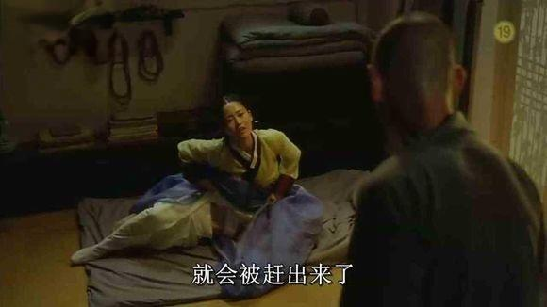
可怜的尹夫人表示：如果再生不出儿子，自己就要被逐出家门了。求大师可怜，疼惜则个，成全则个
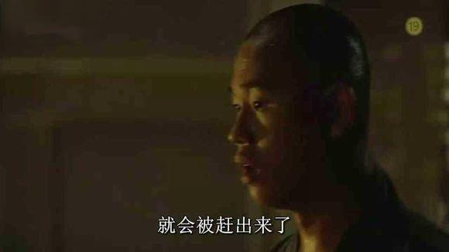
阿弥陀佛
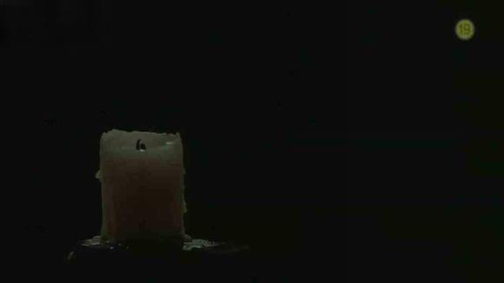
和尚哥哥自然慈悲为怀，二人迅速纠缠在一起。
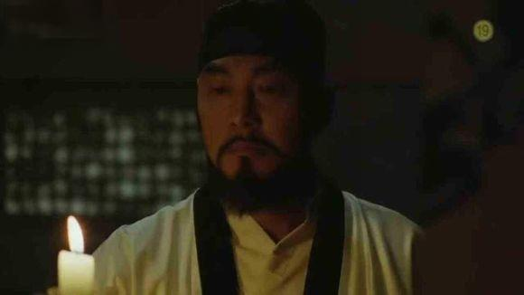
这边厢，老师又来查寝了。
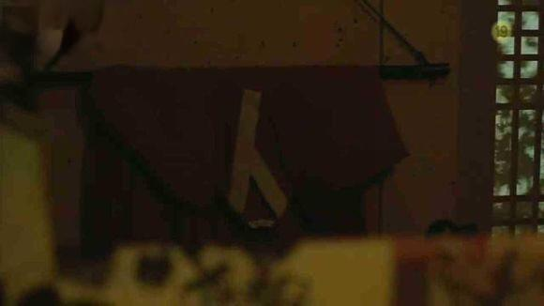
他只看到了润福挂在壁间常穿的家常衣衫，人去了哪里了呢？
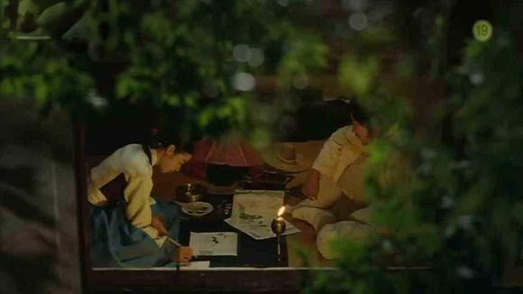
和和美美的小夫妻俩。空山新雨后，绿叶如盖，一灯如豆，一个作画，一个欣赏，时光美好的如同梦境。
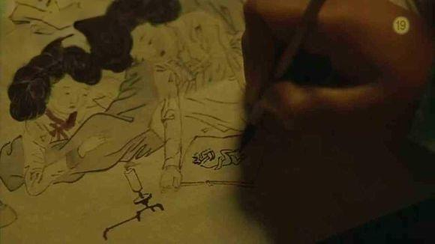
润福的灵感井喷不已，一口气画了数张妙不可言的画。
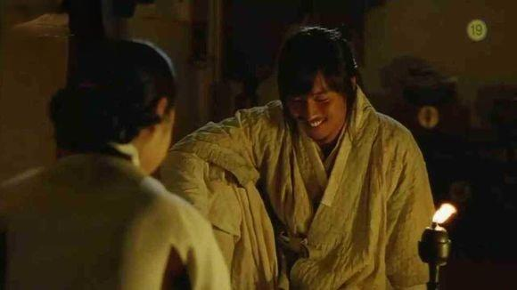
欣赏而爱怜的笑。
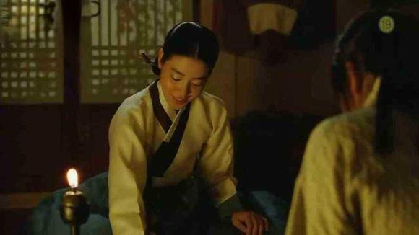
这个男人够爷们不啰嗦，爱人喜欢什么就支持什么
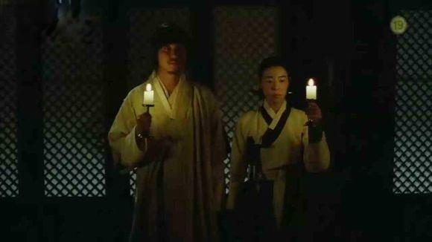
闲暇之际，姜武带润福来到了众神拱立的大殿
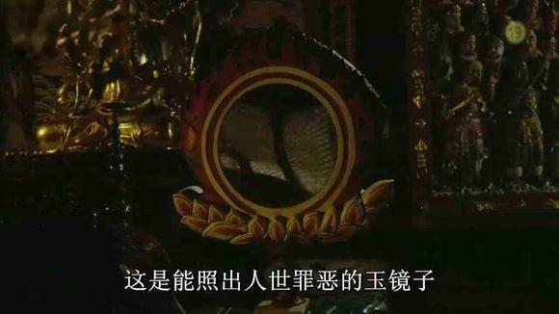
他带她去参详一面据说能照出人的前生罪恶的明镜。
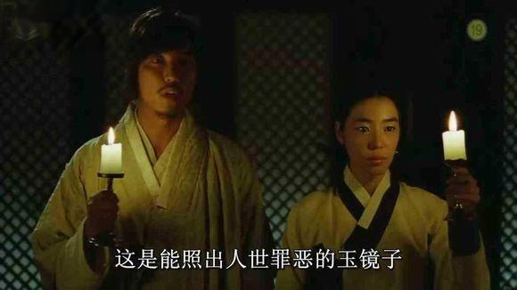
古老的传说证言：人死之后到了地狱，会受到阎罗王的审判，一生的罪恶会在镜子中一一反映出来。
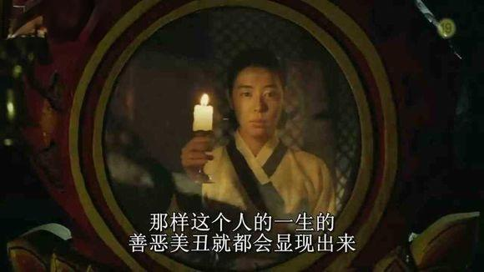
姜武鼓励润福勇敢地面对这面代表终结的镜子。
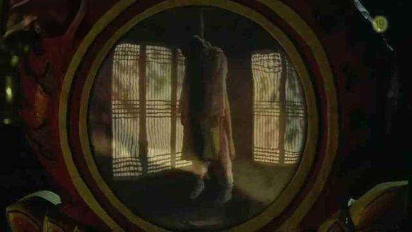
润福在镜中看到了自己忧伤而不幸的童年。梦魇一般的往事，锥心刺骨的诅咒……
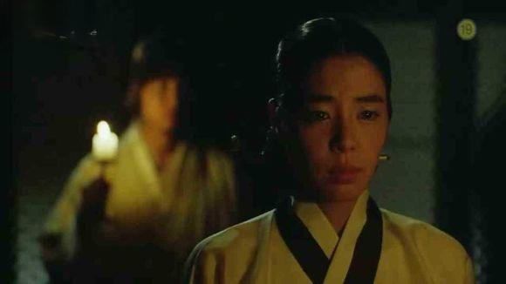
姜武的用意是不言而喻的。他是在用这种方式鼓励润福与自己的过去决裂，从前种种。润福的表情一直是凄楚的，这样的时候她的沉重无以复加，抛开一切谈何容易？
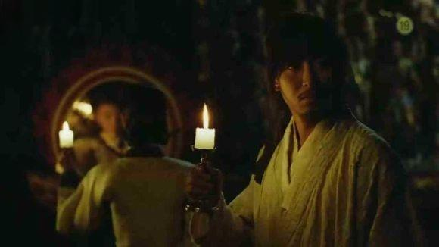
就在这时，外面一阵喧闹

